Coincidencias Empleado - Version Cliente
Guia funcional completa para uso, flujo, reglas, auditorias y capturas del modulo.
Campo | Valor
Modulo | Coincidencias Empleado
Tipo de documento | Cliente funcional
Version | 1.0-full
Fecha | 30/06/2026
Estado | Version full generada en Word; lista para aprobacion del usuario.
Aprobacion | Pendiente de revision/firma del usuario responsable.
Fuente | Repositorio local C:/RIESGO_LAVADO

Objetivo funcional
Documentar el uso operativo del modulo Coincidencias Empleado desde la perspectiva del usuario final autorizado.

Flujo funcional
- Consultar resumen por fecha.
- Abrir detalle.
- Filtrar y paginar.
- Calificar como positivo/falso positivo.
- Exportar con auditoria.

Ruta del frontend
Ruta | Modulo | Proteccion
/coincidencias-empleado | Modulo 9 | authGuard + moduloGuard(9)

Endpoints usados por la pantalla
Metodo | Endpoint | Uso
GET | /api/listas/coincidencias-empleado/resumen | Resumen por fecha
GET | /api/listas/coincidencias-empleado/detalle | Detalle por fecha
GET | /api/listas/coincidencias-empleado/resumen-match | Resumen dinamico
PUT | /api/listas/coincidencias-empleado/{id}/calificar | Calificar coincidencia
POST | /api/auditoria/exportacion | Auditar exportacion

Tablas involucradas
- DNP_IHSS.V_REPORTE_COINCIDENCIA
- RL_CALIF_COINCIDENCIAS
- RL_AUDITORIA

Reglas de negocio
- Solo tipos de empleado se califican en este modulo.
- Calificacion valida: Positivo o Falso Positivo.
- Exportacion cancelada si falla auditoria.

Auditorias que genera
- Calificacion de empleado
- Exportacion Excel

Captura actualizada
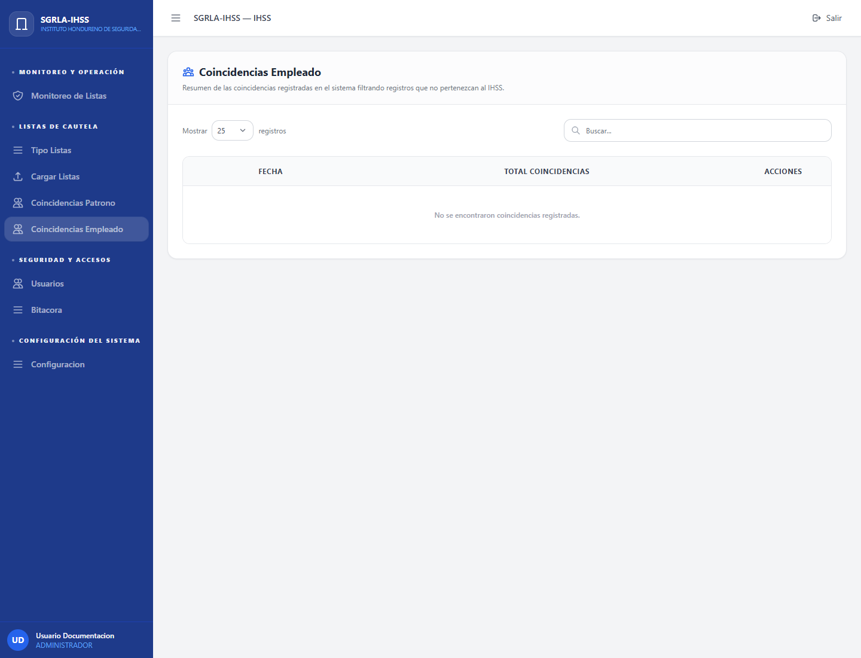
Captura actualizada del modulo Coincidencias Empleado tomada desde build local del frontend.

Pendientes conocidos
- Validar capturas contra ambiente con datos reales si se requiere evidencia productiva.
- Registrar aprobacion formal del usuario responsable en el control documental.

